http://www.denstoredanske.dk/It,_teknik_og_naturvidenskab/Geologi_og_kartografi/Danmark,_Tertiær/glimmersand

glimmersand Verificeret
glimmersand, aflejringstype i danske lag fra Miocæn. Navnet henviser til iøjnefaldende indhold af lys glimmer, muskovit. Sandet er lysegråt til hvidligt og ofte rigt på mineralet kvarts. Glimmersand findes både som hav- og ferskvandsaflejringer og blev afsat for ca. 23-5 mio. år siden.

http://www.geolex.dk/readarticle.php?article_id=393

Glimmersand er en finkornet sand med et stort indhold af glimmermineralet Muskovit. Glimmersand er en almindelig bjergart fra Miocæn i det danske område.
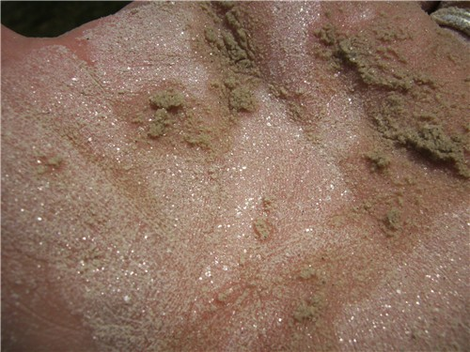
Når man har haft glimmersand i hænderne, så glimter håndfladerne smukt bagefter.

http://www.denstoredanske.dk/It,_teknik_og_naturvidenskab/Geologi_og_kartografi/Sedimentologi/tungsand

tungsand Verificeret
tungsand, eng. placer, sand med et betydeligt indhold af tungmineraler som fx cassiterit, guld, ilmenit, zircon og monazit. Tungsand, der er en vigtig kilde til udvinding af disse mineraler, findes i kystområder, deltaer og floder. På mange danske kyster ses striber og lag af tungsand: sorte med magnetit og ilmenit og røde med granat. I eftersøgningen efter metaller analyseres prøver af flodsedimenter for deres indhold af tungmineraler. Analyseresultaterne markeres på kort, som anvendes til indkredsning af forekomster af fx guld, titan, platin, tin og wolfram.

http://rubjergknude.dk/dansk/netudstillingen/rubjergomraadet/sandflugten/sand/

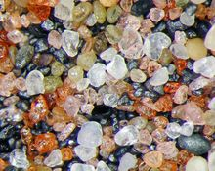
Når sandkornene i tungsandet er forstørret halvtreds gange, ligner de ædelsten. Og det er faktisk lige det, de rødbrune granater er!

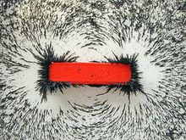
Tungsand og magnet: Tungsand er magnetisk.
Her viser tungsandet kraftlinjerne om en magnet.

Det hvide kvartssand og det mørke tungsand danner smukke mønstre på strandbredden, => fordi de opfører sig forskelligt i bølgerne og i vinden, og derfor aflejres forskellige steder. http://naturguide.dk/det-tunge-sand/
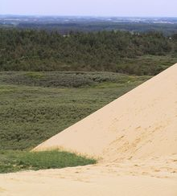
Sandet ved Rubjerg er gult på grund af det høje indhold af bittesmå ædelstene som rød granat og zirkoner.

